Liebe BAT-Mitglieder und liebe SHG-LeiterInnen,

Wir bieten Euch den Seminarworkshop von 09. bis 11. Oktober 2015 in Gelsenkirchen an. Wir freuen uns sehr, dass wir Uwe Zelle (Usher) und Antoinette Brücher (Taub) als Referenten einladen können.

Das Thema des Workshops wird diesmal sein,
"Gesprächsführung"

Ort: Schacht III im Arbeiterbildungszentrum,
Koststraße 8,
45899 Gelsenkirchen
www.schacht3.info

Hinweis: Dieses Seminar stehen keine GebärdensprachdolmetscherInnen zur Verfügung.

Vorläufiges Programm:

Freitag, den 09.10. 2015

ab 16:00 Uhr Eintreffen der Teilnehmerinnen
um 18:00 Uhr Abendessen

um 20:00Uhr Begrüßung und Vorstellungsrunde der Teilnehmerinnen

Samstag, den 10.10.2015

9.00-18:00 Uhr Thema "Gesprächsführung" mit Workshops
Referenten: Antoinette Brücher und Uwe Zelle
dazwischen mit Mittagessen und Kaffeepausen

ab 18:00Uhr Abendessen

um 20:00Uhr geselliges Beisammensein

Sonntag, den 11.10.2015

9.00-12.00 Uhr Fortsetzung des Workshops und
Auswertung, Austausch und Infos

ab 12.00Uhr Mittagessen und Abreise

Teilnehmergebühr:

TN mit BAT- Mitglied EZ 135 Euro
TN ohne BAT EZ 195 Euro
TN mit BAT-Mitglied DZ 125 Euro
TN ohne BAT DZ 185 Euro
für TBA EZ 60 Euro
für TBA DZ 50 Euro

TBA zahlen keine Teilnahmegebühren. BAT e.V. übernimmt die TBA-Kosten nicht.

Bitte schicken oder faxen Sie diese Anmeldung an Ines Desjardins und Marcel Wichmann

bat.anmeldung@googlemail.com
oder Faxnr. an Ines Desjardins: 0511- 80604761

Anmeldeschluss: bis zum 05. September 2015

Wir bitten um sofortige Überweisung bei der Anmeldung bis zum auf folgendes Konto

Empfänger: BAT e.V.
IBAN: DE39 8602 0500 0003 4946 00 BIC: BFSWDE33LPZ
bei der Bank für Sozialwirtschaft Erfurt
Verwendungszweck: Seminar Gelsenkirchen 2015
(Vor-/Zuname bitte angeben, nicht vergessen!!!)

Nach dem Anmeldeschluss und nach Geldeingang auf das genannte Konto der BAT e.V. erhalten Sie Bestätigung von uns.

Keine Rückerstattung bei Absage!!!

Wir würden uns auf eurer Teilnahme sehr freuen. Anbei liegen zwei Anmeldungsformularen, eine für Teilnehmerinnen und eine für TBA.
Für weitere Fragen stehen wir Euch gerne zur Verfügung.

Mit taktilfreundlichen Grüßen

von Vorstand BAT e.V.

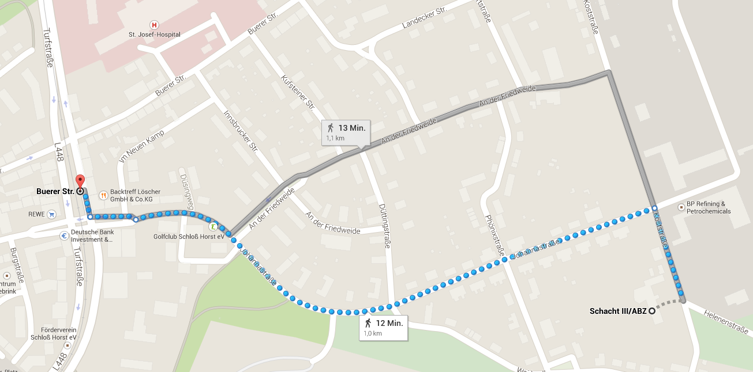

WEGBESCHREIBUNG:

Mit öffentlichen Verkehrsmitteln:
Essen Hbf, U11 Richtung Gelsenkirchen-Horst fahren bis Endstation Buerer Straße (23 min).
Gelsenkirchen Hbf, CE 56 (23 min) oder 383 (32 min) bis Buerer Straße.
Dann zu Fuß in die Johannastraße bis Ende, dann rechts in die Koststraße (10 min).

Mit dem Auto:
A 42: Ausfahrt Gelsenkirchen-Horst, rechts in Richtung Gelsenkirchen bis zur ersten großen Kreuzung. Hier dann links in die Grothusstrasse geradeaus in die An der Rennbahn. An der Kreuzung rechts (hier sieht man das Schloss Horst), ca. 200 m dann rechts in die Johannastraße abbiegen, bis zum Ende fahren, dann rechts in die Koststraße. Nach ca. 100 m sehen sie Schacht III.

Anmeldung per Fax oder per Mail
Bitte mit Großschrift!

Anmeldung bis spätestens siehe Infoblatt
an Ines Desjardins Fax: 05 11 – 80604761
Mail: bat.anmeldung@googlemail.com

Anmeldung zur Seminar in Gelsenkirchen
vom 09.-11. Oktober 2015

Taubblind Assistenz

Teilnehmer/in: |  | Ja |  | Nein | (Bitte ankreuzen)
hörend |  | Ja |  | Nein | gehörlos |  | Ja |  | Nein

Vor-/Name:
Straße:
PLZ/Wohnort:
Mobil / Fax:
E-Mail:

- Normalkost | - Diät (welches?)
- Vegetarisch

Beherrschte Kommunikationsarten:

- DGS | - Taktile DGS | - Lormen

Taubblind

Vor-/Name: ____________________________________________________________________________

Ich bestelle folgende Übernachtungen für den 09.-11.Oktober 2015.

Doppelzimmer, mit wem

Einzelzimmer

___________________________________________________________________________
Ort/Datum | Unterschrift

Anmeldung per Fax oder per Mail
Bitte mit Großschrift!

Anmeldung bis spätestens siehe Infoblatt
an Ines Desjardins Fax: 05 11 – 80604761
Mail: bat.anmeldung@googlemail.com

Anmeldung zur Seminar in Gelsenkirchen
vom 09.-11. Oktober 2015

Taubblinder/in

Teilnehmer/in:
 |  | Mitglied |  |  |  | Nichtmitglied | (Bitte ankreuzen)
*Hörbehinderung |  | Ja |  | Nein | *Sehbehinderung |  |  |  | Ja |  | Nein

Vor-/Name:
Straße:
PLZ/Wohnort:
Mobil / Fax:
E-Mail:

- Normalkost | - Diät (welches?)
- Vegetarisch

Beherrschte Kommunikationsarten:

- DGS | - Taktile DGS | - Lormen

Assistenz | ja | nein

Vor-/Name: ____________________________________________________________________________

Ich/Wir bestelle/n folgende Übernachtungen für den 09.-11.Oktober 2015.

Doppelzimmer, mit wem

Einzelzimmer

Gesamtpreise: EURO ________________

_________________________________________________________________________________________
Ort/Datum | Unterschrift

